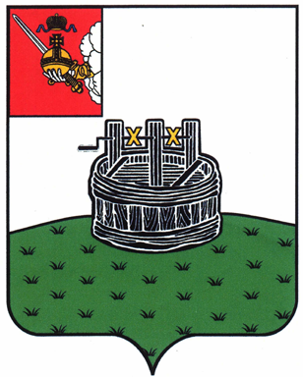

АДМИНИСТРАЦИЯ ГРЯЗОВЕЦКОГО МУНИЦИПАЛЬНОГО ОКРУГА

П О С Т А Н О В Л Е Н И Е

30.01.2024 | № | 191

г. Грязовец

Об утверждении краткосрочного плана реализации Областной программы капитального ремонта общего имущества в многоквартирных домах
на территории Вологодской области на 2025-2027 годы

В соответствии с частью 7 статьи 168 Жилищного кодекса Российской Федерации, пунктом 5 приложения 5 к постановлению Правительства Вологодской области от 24 июня 2013 г. № 646 «О некоторых вопросах реализации Жилищного кодекса Российской Федерации в части обеспечения проведения капитального ремонта общего имущества в многоквартирных домах»
Администрация Грязовецкого муниципального округа ПОСТАНОВЛЯЕТ:
1. Утвердить краткосрочный план реализации Областной программы капитального ремонта общего имущества в многоквартирных домах на территории Вологодской области на 2025-2027 годы (прилагается).
2. Настоящее постановление вступает в силу со дня его подписания и подлежит размещению на официальном сайте Грязовецкого муниципального округа.
3. Контроль за выполнением постановления возложить на начальника управления строительства, архитектуры, энергетики и жилищно – коммунального хозяйства администрации Грязовецкого муниципального округа С.В.Козенкову.

Первый заместитель главы округа
по инфраструктурному развитию А.В. Казунин

